新 书 推 荐

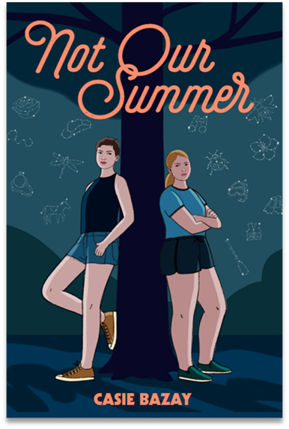
中文书名：《不属于我们的夏天》
英文书名：NOT OUR SUMMER
作 者：Casie Bazay
出 版 社：LBYR
代理公司：ANA/Connie
出版时间：2021年5月
代理地区：中国大陆、台湾
页 数：288页
审读资料：电子材料
类 型：YA青春文学

内容简介：

这本乐观的当代青春文学小说非常适合喜爱Morgan Matson和Jenna Evans Welch的粉丝。读者将紧随两位疏远的表姐妹，她们必须在整个夏天共同相处，以完成他们祖父的遗愿清单并获得继承权；在这过程中，她们还将发现他们家人长期争执背后的真相。

这部小说的处女作保持了轻松愉快、有趣的故事与有关联、但又有缺陷的人物之间的独特平衡(这对姐妹来自不同的社会经济阶级)。读者翻动书页时，会与其中一个或两个主要人物产生共鸣，跟随她们一起从错误中吸取教训，抛开分歧，在这段旅途中相互支持。

K.J.和贝卡的外祖父有恐旷症，给他们留下了一份难以完成的遗愿清单，但这对形同陌路的姐妹最艰巨的任务可能就是与对方和平共处。

疏远的表姐妹K.J.和贝卡不得不在祖父的葬礼上见面，这已经够糟糕的了，但当她们得知为了继承外祖父的遗产，她们必须花费整个夏天一起完成祖父的遗书清单时，事情似乎不能再糟了。

当然，K.J.宁愿去任何地方也不愿意和她高傲的表姐待在一起，但她的遗产可能是她离开房车公园的唯一门票，真的，这有多难呢？另一方面，贝卡拥有完整的足球奖学金和暑期计划，但绝不包括和她的古怪堂妹K.J.和谐共处。但是，如果她没有继承遗产，她的妈妈也无法继承，她需要钱来帮助偿还她最近去世的弟弟的医院账单，所以这个夏天她不得不遵循外祖父的意愿。

陡峭的悬崖、与灰熊的近距离接触、壮观的景色、热辣的导游，还有不止一次的争吵，有时候，爷爷让他们走得更近的伟大想法，似乎只是一个狡猾的计划，想要激怒她们。然而，每次旅行结束后，爷爷的来信都鼓励他们放下敌意，互相了解，慢慢地，这两个表亲开始意识到，也许对方并不像他们想象的那么坏。

直到他们母亲长期不和的真相和他们爷爷遗愿清单背后的真实意图被揭露，这对表姐妹的刚刚建立起的友谊突然面临终极考验。现在该是他们找到一种方法来原谅她们母亲的错误，并接受彼此的差异和所有，或者爷爷的最终愿望——修补他分裂的家庭，然而这个愿望最终可能会被埋葬在他的草绿色的棺材里。

《不属于我们的夏天》是一本极好的暑期读物，它充满了戏剧性和趣味性，探讨了第二次机会的重要性、自我发现和家庭的意义。

作者简介：

卡西·巴扎（Casie Bazay）曾是一名中学教师，现在是一名自由撰稿人和编辑。在她的业余时间，凯西喜欢探索广漠的户外，花时间在谷仓与她的马和山羊相处，阅读和看电影(尤其是改编的青少年小说)。她与丈夫和两个孩子住在俄克拉何马州东北部的一个干草农场，但只要有机会，她就喜欢去新的、令人兴奋的目的地旅行。《不属于我们的夏天》是她出版的第一部小说。她的个人网站：https://casiebazay.com/

谢谢您的阅读！
请将回馈信息发至：萧涵糠(Connie Xiao)
安德鲁﹒纳伯格联合国际有限公司北京代表处
北京市海淀区中关村大街甲59号中国人民大学文化大厦1705室, 邮编：100872
电话：010-82449325
传真：010-82504200
Email: Connie@nurnberg.com.cn
网址：www.nurnberg.com.cn
微博：http://weibo.com/nurnberg
豆瓣小站：http://site.douban.com/110577/
微信订阅号：ANABJ2002


